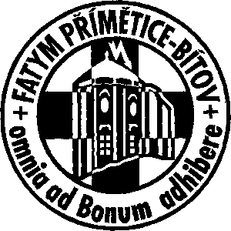

Mlaďoši, dřímá ve vás sportovní duch?
Vezměte s sebou kamarády a kamarádky a přijeďte na:
Turnaj v malé kopané

v sobotu 5. června a 12. června 2010 v Citonicích, začátek v 9:00 na místním fotbalovém hřišti
- družstva 5 + 1 (neomezený počet náhradníků)

- smíšená družstva chlapců a dívek – v každém družstvu musí hrát min. 1 dívka
- účastnický poplatek 30,-Kč zahrnuje občerstvení
- dvě kategorie:
* 6. třída ZŠ a mladší – sobota 5. června
* 7. třída ZŠ a starší (i SŠ) – sobota 12. června
- P O Z O R !!! Je nutné se přihlásit na email farniturnaj@centrum.cz. Uveďte jméno týmu, jména hráčů a třídu. Termíny uzávěrek jsou 3. a 10. června.

Informace, náměty, připomínky a přihlášky:

FATYM Přímětice-Bítov, Přímětice 18, 669 04, Znojmo 4

telefon: 731 402 650; 731 402 652,777975888
e-mail: jindrichcoupek@seznam.cz;sobotka@fatym.com, j.kotik@centrum.cz

